NOTA DE PRENSA
Exposición artística en Espai-M · La Escocesa
‘VENUSTAS, FIRMITAS, UTILITAS’
Jonatan Carranza SOJO
25.11 >02.12.2016
Barcelona

Una exposición con una visión de lo urbano y la arquitectura muy distinta a la convencional.

El artista cacereño Jonatan Carranza SOJO inaugura el próximo 25 de noviembre a las 19h la primera convocatoria abierta para exponer en el Centro de Creación Artística La Escocesa con la serie “Venustas, Firmitas, Utilitas”. Un Proyecto con el que el artista investiga en la temática de lo cotidiano y sus paradojas.

A través de dibujos y grabados delicados, composiciones cuidadas al máximo y un tratamiento de la luz sobre los objetos realmente interesante, SOJO nos ofrece una visión de lo urbano y la arquitectura muy distinta a la convencional donde lo reglado se deconstruye para dar una nueva vida a los objetos. Aparecen la sorpresa y la contradicción pero también la parte que nos muestra un lado más humano mezclando la necesidad con la creatividad y el azar.

Este recorrido por la línea artística del artista se complementa con actividades paralelas como la intervención mural en el Scottish Wall, dentro de las instalaciones de La Escocesa.

Jonatan Carranza SOJO, se presenta como un creador ambivalente entre el grabado calcográfico y el arte urbano. Natural de Madrigalejo, actualmente reside en Cáceres, ciudad a la que hace algunos años se trasladó para estudiar, compaginando los estudios de Arquitectura Técnica con su formación artística en dibujo y grabado en la escuela de Bellas Artes Eulogio Blasco. Su andadura artística comenzó muy joven, cuando con 12 años pintó su primera pieza de graffiti. En 2001, como ARES, forma parte del colectivo Alto Contraste (Salamanca) trabajando al más alto nivel del graffiti en España. Desde entonces hasta hoy, ya como SOJO, ha obtenido varios premios nacionales de arte urbano.

La inauguración será el 25 de noviembre a las 19:30h, entrada libre y cerveza Moritz. La exposición permanecerá en el espacio hasta el 2 de diciembre y podrá visitarse en los siguientes horarios:
25.11 > 19:30 a 22h · Evento de inauguración
26.11> 17 a 21h
27.11> 11 a 14h
28.11>01.12 · Intervención mural de SOJO en el Scottish Wall. Visitas guiadas gratuitas a la exposición y al espacio: previa solicitud en info@laescocesa.org
02.12> 19:30 a 22h · Evento de clausura y presentación intervención mural. En nuestro evento del día 2 tendrás la oportunidad de ver la intervención mural finalizada, además de hacer oficial el resultado del sorteo de un grabado del artista entre todos los participantes en nuestro concurso online #venustasbyyou @laescocesabcn

+ Información en:
www.laescocesa.org
www.sojo.com.es

Espai M · La Escocesa · Pere IV, 345. 08020 Barcelona #venustasbyyou

Organiza: La Escocesa
Comisaria: Sandra Feliz

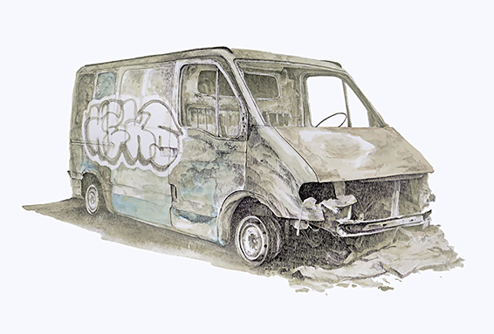

“Nos educaron en los conceptos de la línea recta, el equilibrio y la armonía
pero es la realidad la que guarda la proporción de la belleza.”
© SOJO

